ВСЁ ЛУЧШЕЕ В КИТАЕ
Даты заездов: 09.09.2017-20-09-2017 и 28.10.2017-08.11.2017

Пекин − Лоян − Шаолинь − Сиань − Сучжоу − Ханчжоу − Шанхай
(12дней / 11ночей)
Благодаря данной программе Вы получите возможность максимально почувствовать Китай и в полной мере ощутить специфику различных регионов, оценить кухню, культуру, архитектуру сразу нескольких известных провинций.
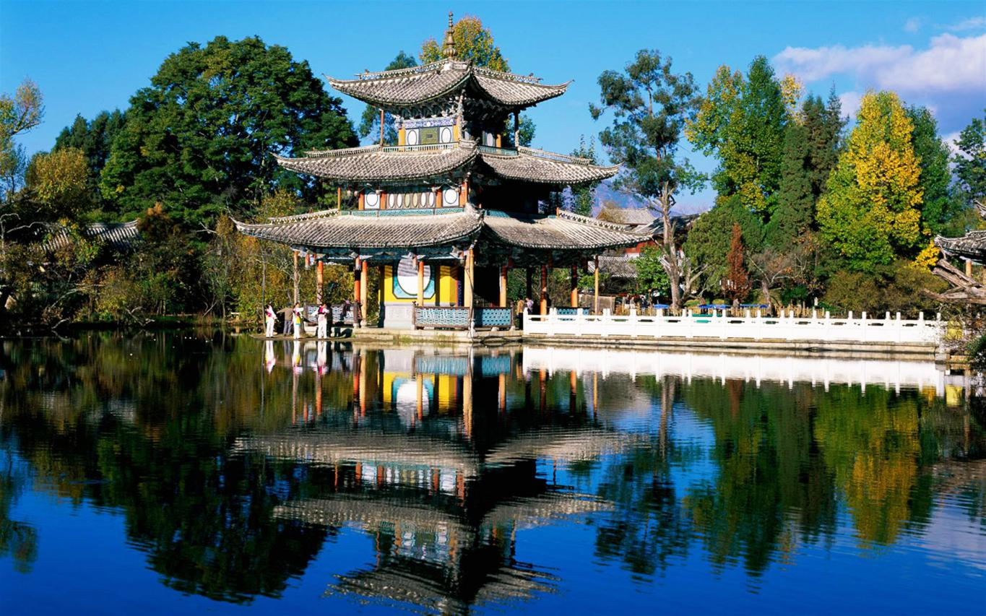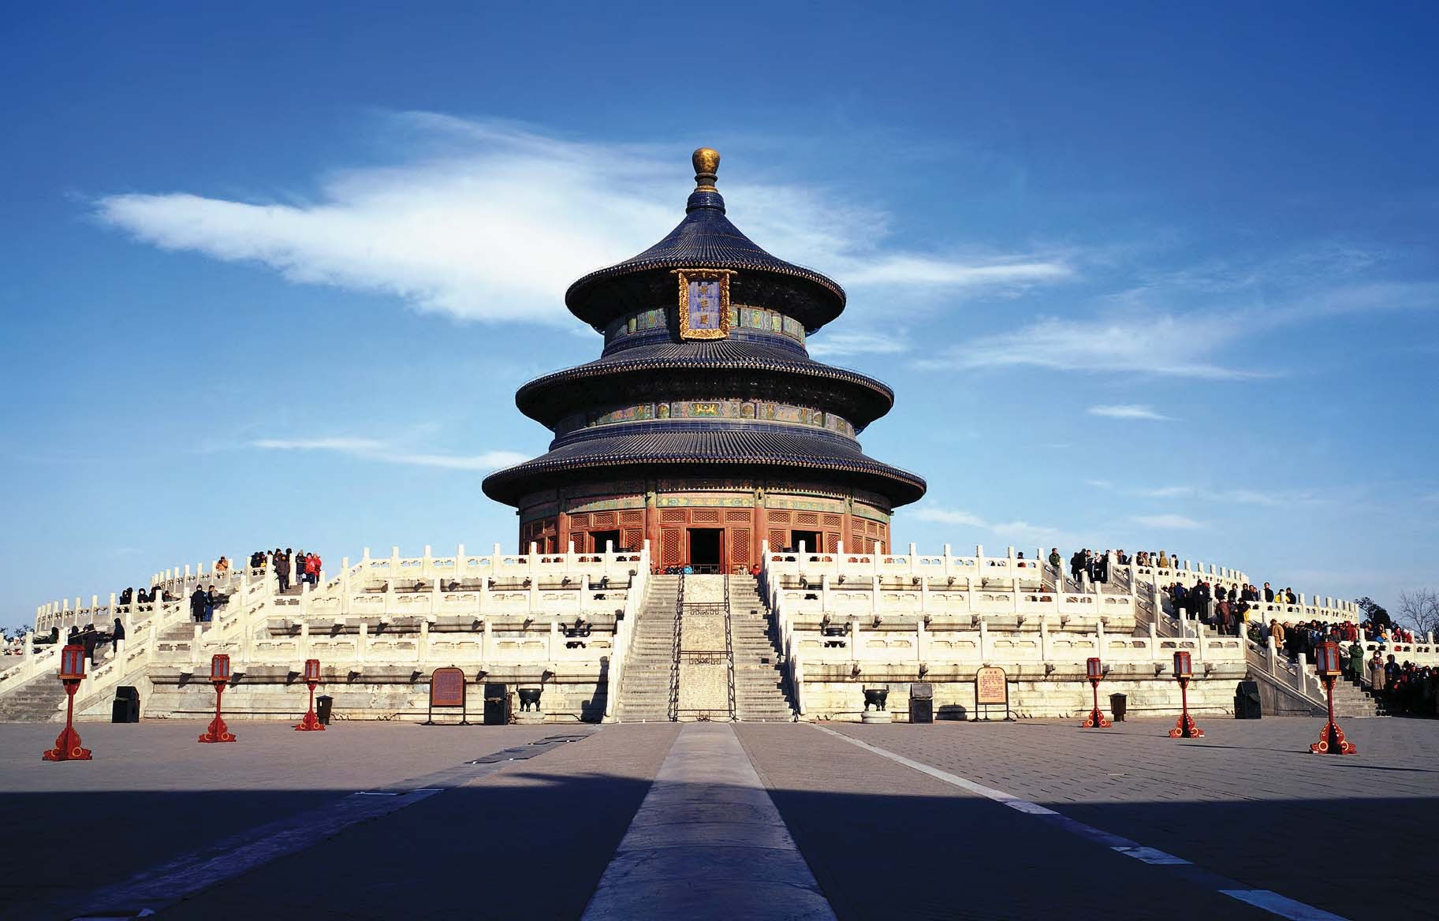
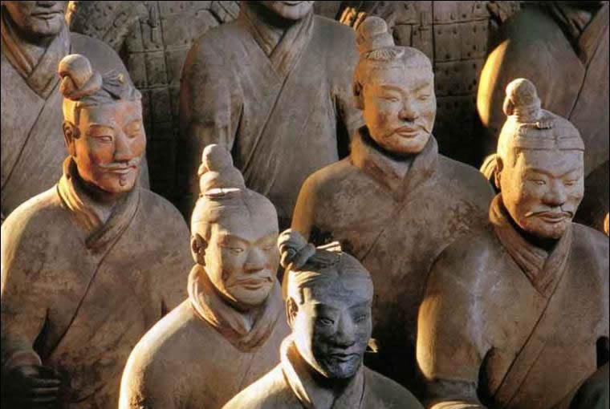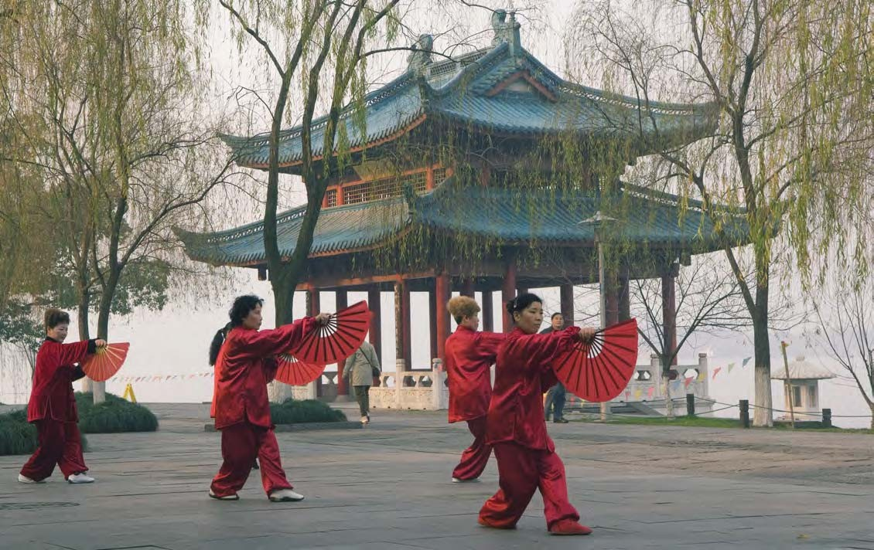

Даты заездов: 09.09.2017-20-09-2017 и 28.10.2017-08.11.2017
Цена указана в долларах США на 1 человека
½ DBL | Ex.bed | SGL
1045 | 1045 | 1340
Гарантированный тур(независимо от количества набранных туристов)!
Программа и дополнительная информация:
День | Программа
День 1  09.09  28.10  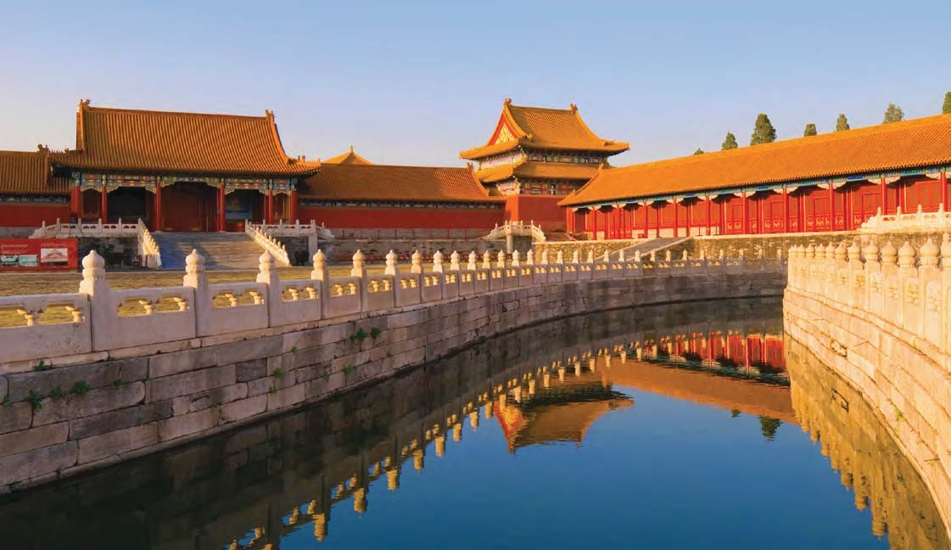 | Прибытие в ПЕКИН, история которого насчитывает более 3 000 лет.  Встреча в аэропорту. Групповые трансферы в 10:00 часов.  Размещение в отеле 4* после 14часов.  Обед в ресторане - Утка по-пекинcки.  Экскурсия по центру Пекина:  ТЯНЬАНЬМЭНЬ (площадь Небесного Спокойствия) – самая большая площадь в мире, сердце китайской столицы;  ЗАПРЕТНЫЙ ГОРОД ГУГУН (Зимний императорский дворец, 1406-1420 гг.) – изумительный образец китайского дворцового искусства, резиденция 24 императоров династий Мин и Цин.  Чайная церемония.  Возвращение в отель. Отдых.  Питание: обед
День 2 | Завтрак в отеле.  ВЕЛИКАЯ КИТАЙСКАЯ СТЕНА – грандиозное сооружение, протянувшееся на 6350 км вдоль северных границ Китая. Её строительство началось в IV-III вв. до н. э. в период Воюющих царств для защиты государства от набегов кочевого народа хунну.  Лёгкий обед в ресторане за городом.  Нефритовая фабрика – где увлекательно расскажут об истории камня, покажут процесс изготовления и массу уникальных изделий. Существует пословица - "У золота – высокая цена, нефрит – бесценен".  ЛЕТНИЙ САД «ИХЕЮАНЬ» – летняя резиденция императоров. Самый большой и древний садово-парковый ансамбль.  ОЛИМПИЙСКИЕ ОБЪЕКТЫ (внешний осмотр): Пекинский национальный стадион «Птичье гнездо», Пекинский национальный плавательный комплекс «Водный куб».  За дополнительную плату по желанию : Китайский Цирк..  Возвращение в отель. Отдых.  Питание: завтрак, обед
День 3  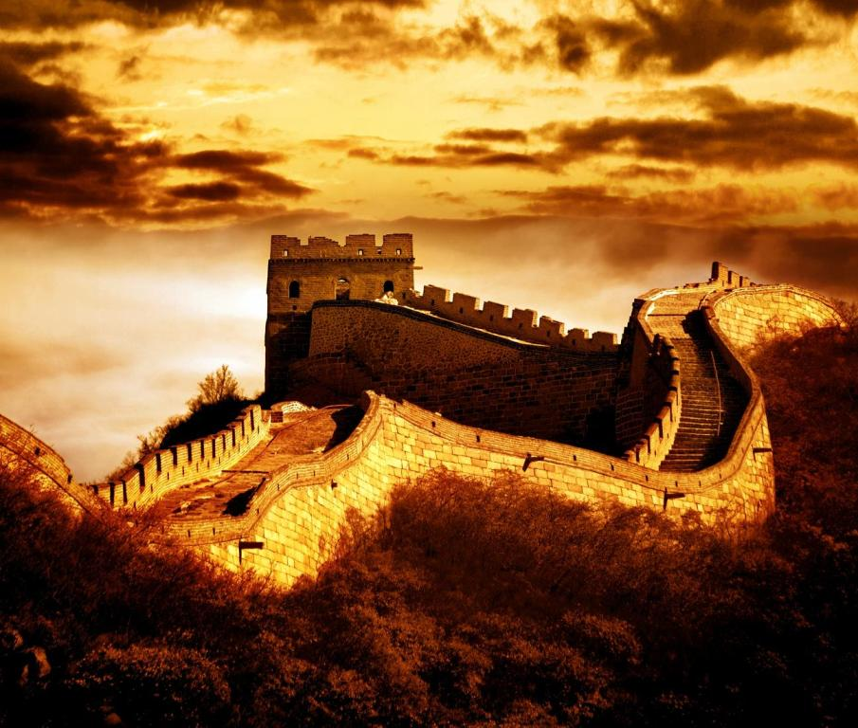 | Завтрак в отеле, сдача номера до 12 часов.  ХРАМ НЕБА – культового ансамбля жертвоприношения Богу неба.  Обед в китайском ресторане.  Переезд поездом в город Лоян(Сидячие места. Второй класс ).  Прибытие в ЛОЯН, одну из бывших столиц древней китайской цивилизации.  Встреча на вокзале с русскоговорящим гидом.Размещение в 4* отель. Отдых.  Питание: завтрак, обед
День 4  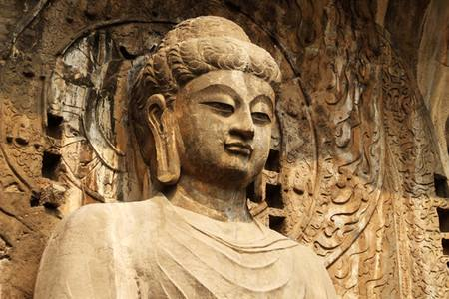 | Завтрак в отеле.  ГРОТЫ «ЛУНМЭНЬ» являются буддийским пещерным монастырем, одним из наиболее значительных пещерных храмовых комплексов Китая. Название означает «ворота дракона».  Обед в китайском ресторане.  МОНАСТЫРЬ ШАОЛИНЬ (495 г.) – центр буддизма и боевых искусств Китая. Сюда приезжают в поисках гармонии духа и тела (в экскурсию включен осмотр Леса пагод – надгробных ступ на монастырском кладбище, установленных на могилах мастеров ушу различных династий).  За дополнительную плату по желанию : можно посмотреть ШАОЛИНЬ-УШУ-ШОУ – захватывающее зрелище, в котором выполняются настолько виртуозные трюки и упражнения, что в их реальность трудно поверить.  Возвращение в отель. Отдых.  Питание: завтрак, обед
День 5  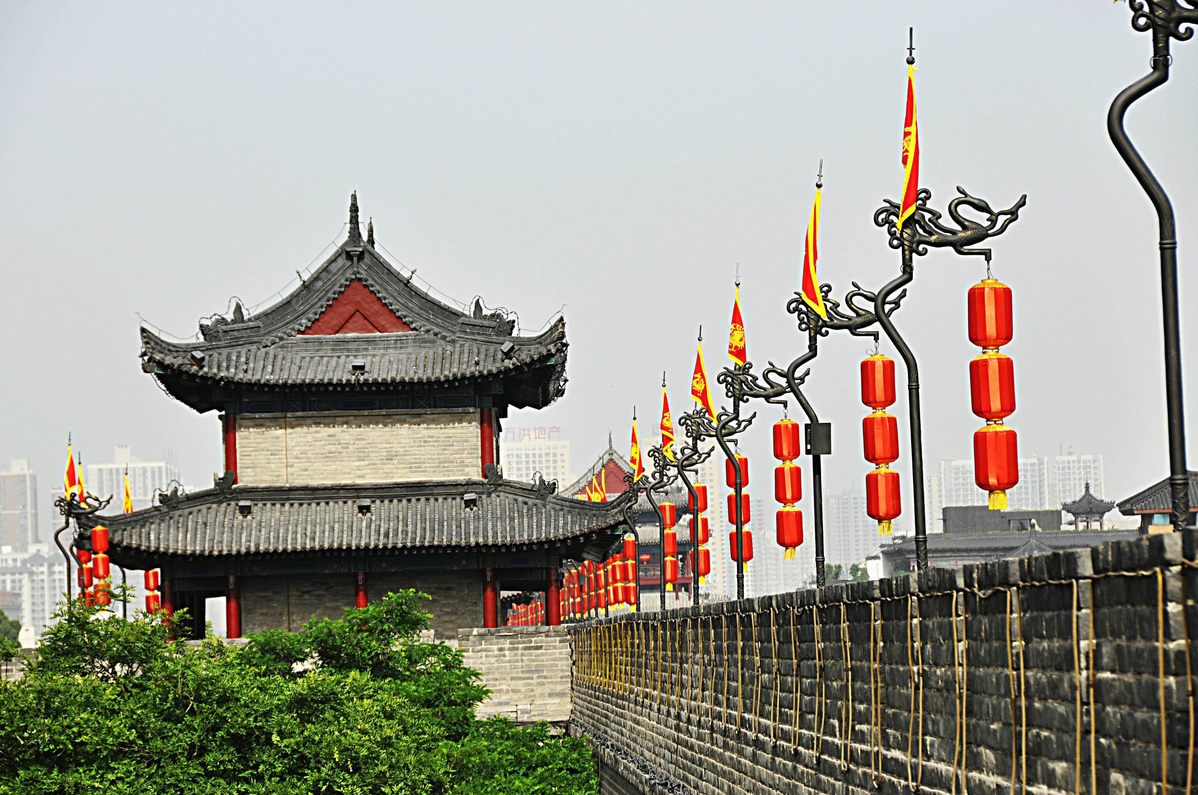 | Завтрак в отеле, сдача номера до 12 часов.  Трансфер на вокзал и выезд поездом в Сиань (Сидячие места, второй класс, в пути – 2 часа) .  Прибытие в СИАНЬ – знаменитый исторический и культурный центр Китая, который служил столицей Поднебесной во времена правлений династий Чжоу, Цинь, Хань и Тань.  Встреча на вокзале.  Обед в китайском ресторане.  Размещение в отеле 4*. Свободное время.  За дополнительную плату по желанию : Вечерняя прогулка по городу :Южное озеро . Поющие фонтаны. Золотая улица.  Питание: завтрак, обед
День 6 | Завтрак в отеле.  ГОРОДСКАЯ СТЕНА – единственный в Китае уцелевший фрагмент древней городской стены. С нее открывается живописная панорама старого города с видом на колокольню и Барабанную башню.  Обед в китайском ресторане.  ТЕРРАКОТОВАЯ АРМИЯ – войско знаменитого китайского императора Цинь Шихуана, который начал строительство Великой Китайской стены, а в 221 г. до н. э. стал первым императором объединенного Китая. В восьмитысячной каменной армии нет и двух статуй с одинаковыми лицами, каждая уникальна.  Шёлковая фабрика считается крупнейшим центром производства шелка в стране.  Возвращение в отель. Отдых.  Питание: завтрак, обед
День 7  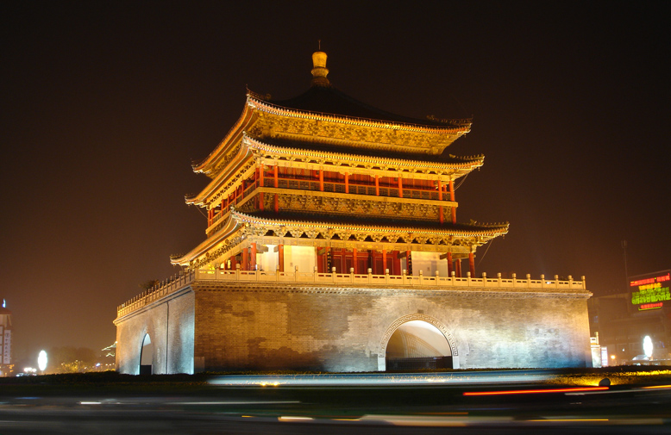 | Завтрак в отеле, сдача номера до 12 часов.  БОЛЬШАЯ ПАГОДА ДИКОГО ГУСЯ считается визитной карточкой Сианя. Семиярусное сооружение высотой 65 м было построено в VII веке для хранения первых буддийских святынь и рукописей, привезенных из Индии.  ИСТОРИЧЕСКИЙ МУЗЕЙ ПРОВИНЦИИ ШАНЬСИ.  Обед в китайском ресторане.  БАРАБАННАЯ БАШНЯ (XIV в.) и КОЛОКОЛЬНЯ (XІV в.) (Внешний осмотр) некогда возвещала звоном колоколов об открытии городских ворот. Сейчас же дарит возможность полюбоваться прекрасным панорамным видом города.  АНТИКВАРНАЯ УЛИЦА ВЕНЬХУА-ЦЗЕ – старинный уголок Сианя, излюбленное место художников.  Трансфер на вокзал. Переезд в СУЧЖОУ (ночь в поезде, 4-х местное купе).  Питание: завтрак, обед
День 8  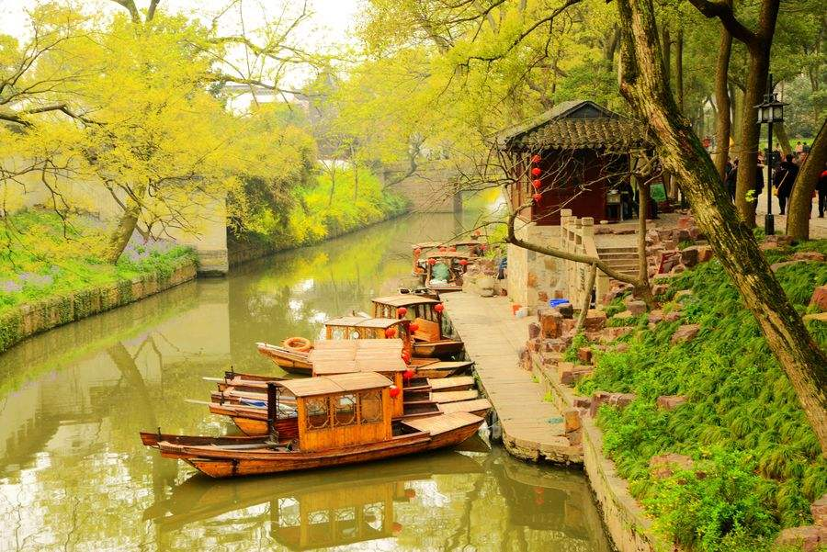 | Прибытие в СУЧЖОУ – город каналов и садов, своеобразную Восточную Венецию.  Встреча. Трансфер в отель. Размещение в отеле 4* после 14часов. Отдых.  САД СКРОМНОГО ЧИНОВНИКА (1513 г.) – один из четырех самых известных садово-парковых ансамблей в Китае.  Обед в китайском ресторане.  МОНАСТЫРЬ ХОЛОДНЫХ ГОР построен в 520 г. Здесь хранятся каменные стелы, украшенные портретами и старинный колокол.  Возвращение в отель. Отдых.  За дополнительную плату по желанию : Вечерняя прогулка на катере по великому каналу Сучжоу и посещение деревни Саньтайн на воде.  Питание: обед
День 9  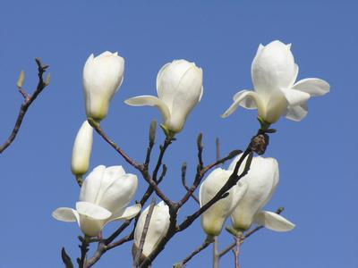 | Завтрак в отеле, сдача номера до 12 часов. Однодневная экскурсия в город ХАНЧЖОУ – город, знаменитый своими чайными плантациями и восхитительной природой (автобусом).  ОЗЕРО СИХУ, с трех сторон окруженное горами. По легенде, оно появилось из оброненного Фениксом и Драконом жемчуга.  Посещение ЧАЙЙНЫХ ПЛАНТАЦИЙ знаменитого и вкуснейшего чая "Колодец Дракона".  Обед в китайском ресторане.  ХРАМ ПРИБЕЖИЩА ДУШИ считается знаменитейшим буддийским монастырем Китая.  Трансфер в ШАНХАЙ (время в пути – около 2 часов, автобус).  Прибытие. Размещение в отеле 4*. Отдых.  Питание: завтрак, обед
День 10  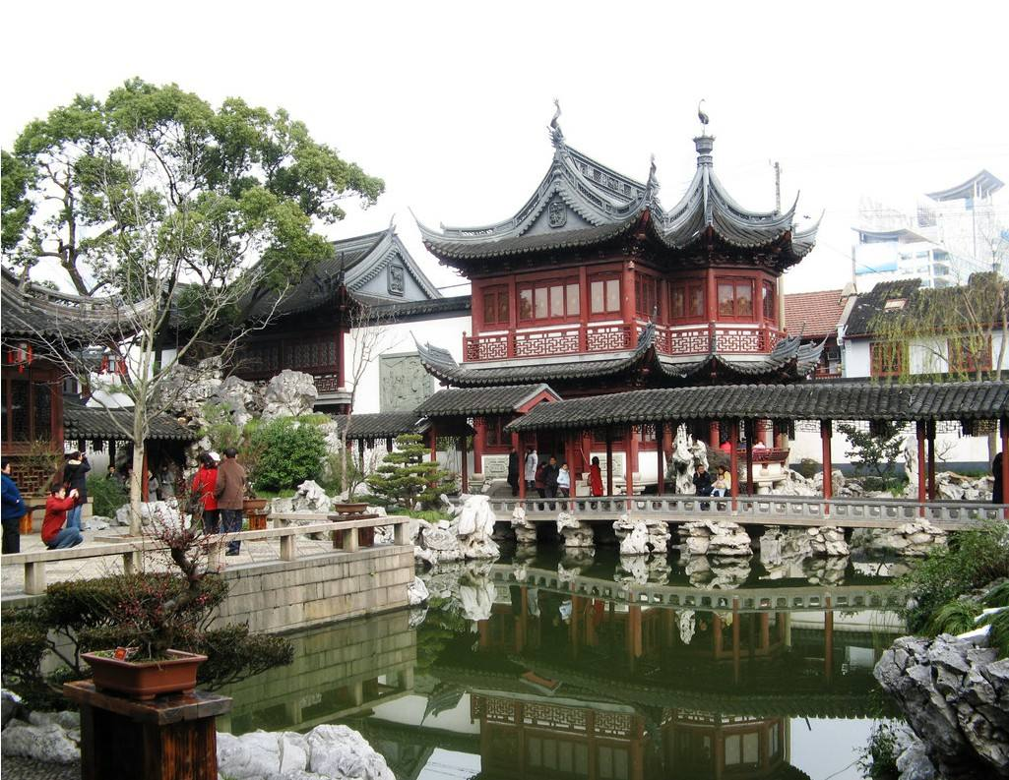 | Завтрак в отеле.  САД РАДОСТИ «ЮЙЮАНЬ» является прекраснейшим наглядным пособием по ландшафтному дизайну и фэн-шуй.  Обед в китайском ресторане.  Жемчужная фабрика: здесь можно познакомиться с технологией выращивания жемчуга и приобрести жемчужные изделия.  ТЕЛЕБАШНЯ "Жемчужина Востока"– Восточная Жемчужина, которая занимает 3 место в мире по высоте (в программу входит подъем на телебашню).  Прогулка по центральной улице мегаполиса – Нанкинлу(40минут).  Возвращение в отель. Отдых.  За дополнительную плату по желанию : Круиз по реке Хуанпу.  Питание: завтрак, обед
День 11  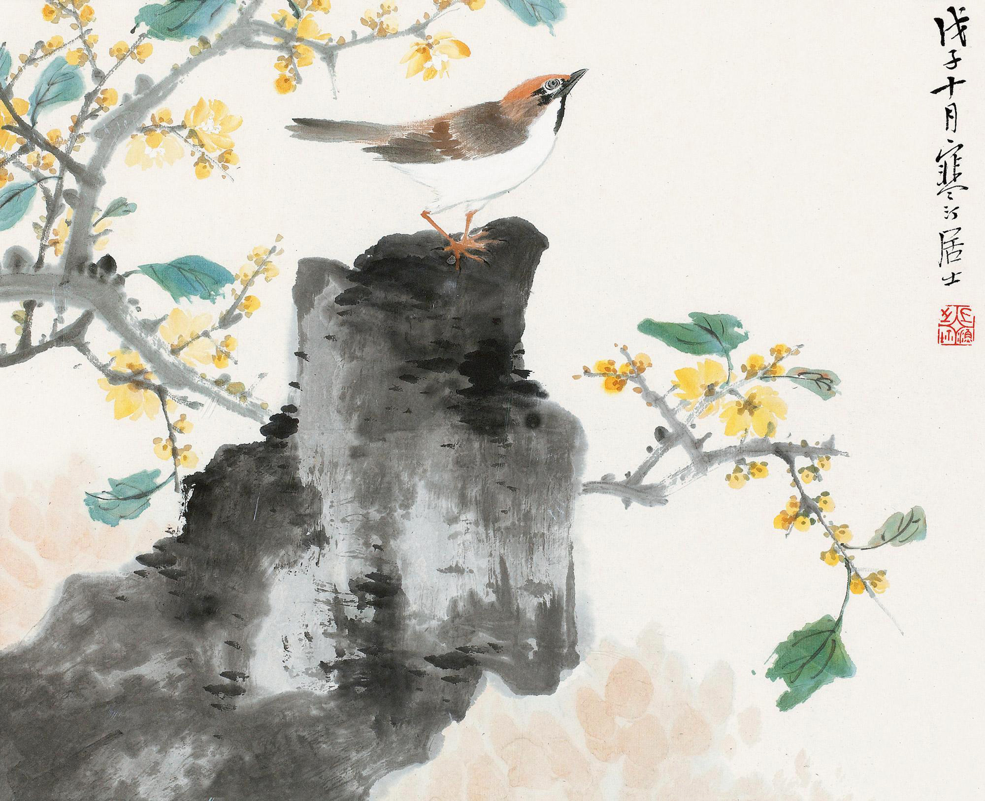 | Завтрак в отеле.  Свободное время для ШОППИНГА или посещения доп. экскурсий по желанию.  Питание: завтрак
День 12  20.09  08.11  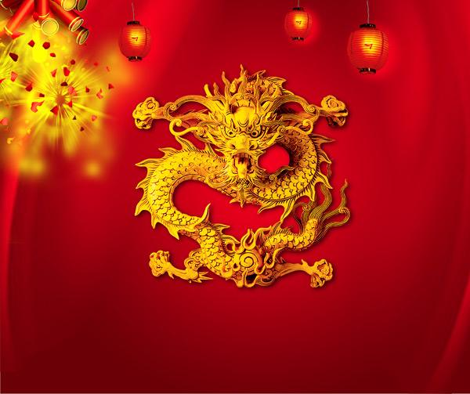 | Завтрак в отеле, сдача номера до 12 часов.  Групповые трансферы в аэропорт в 08:00часов.  Вылет домой с яркими впечатлениями.  Питание: завтрак
В стоимость тура включено:
- Размещение в отелях 4* в стандартных номерах с раздельными кроватями.
- Указанные ж/д билеты: Пекин -Лоян -Сиань (Сидячие места. 2-х класс),
Cиань – Сучжоу (ночь в поезде, 4-х местное купе).
- Питание согласно программе.
- Входные билеты в указанные достопримечательности и музеи.
- Экскурсионное обслуживание согласно программе.
- Услуги русскоговорящего гида по всей программе, указанные трансферы.
В стоимость НЕ включено:
- Международный авиаперелет
- Оформление визы в Китай
- Страховка.
- Агентская комиссия
- Чаевые гидам, водителям и носильщикам в отелях.
Дополнительно оплачивается:
- Раннее поселение / дополнительная ночь в Пекине 90 долларов США / за номер в сутки с завтраком
- Доплата за трансфер в Китае по часовому расписанию до 08:00 утра и после 21:00 вечера 15 долларов США / за машину (в одну сторону)
- Индивидуальная встреча с русскоговорящим гидом для 1-2чел. в Пекине 45 долл в одну сторону.
- Индивидуальные проводы с русскоговорящим гидом для 1-2чел. в Шанхае 60 долл в одну сторону.
Внимание!
Все экскурсии начинаются строго по обозначенному в программе времени. Жалобы и претензии от опоздавших на экскурсию не принимаются.
Автобус отправляется от отеля ровно в указанное в программе время. Опоздавшие туристы добираются до места назначения самостоятельно и за свой счет.
Размещение в отелях Китая после 14:00. Более раннее размещение возможно в том случае, если номера отеля подготовлены к новому заезду.
Заявленные в программе города и курорты могут быть изменены исходя из количества туристов в группе и наличии мест в отелях.

Mira Kim
reisikonsultant
NOLTA-TUR OU
Estonia pst 5 - 301, 10143 Tallinn, Estonia
tel: +372 55 635 631
tel: +372 66 01 299
fax\tel:+372 66 01 294
e-mail: mira@nolta-tur.ee
www.nolta-tur.eu

